Министерство образования Республики Беларусь
Оршанский колледж ВГУ имени П.М. Машерова

Отчет

по модулю № 6
«Базы данных»
по учебной практике по программированию

Выполнил учащийся Романкевич А.А.
группы 3ПОИС24 13.10.2026 г.

Проверил Алейников М.А.
13.10.2026 г.

Орша, 2026
Ход работы.
Задания.
Модуль 6. Базы данных
Задание 6.1. Создайте базу данных для учета сотрудников в организации. Реализуйте приложение для добавления, редактирования и удаления записей о сотрудниках.
Выполнение задания 6.1.
Для выполнения задания было необходимо создать приложение WPF с базой данных SQLite. Таблица Employees (ФИО, должность, зарплата, дата приема) создается программой при первом запуске. Записи отображаются в таблице DataGrid, а добавление, изменение и удаление выполняются SQL-запросами с параметрами. Код окна представлен ниже в листинге 6.1.
Листинг 6.1. Код программы на ЯП C#.
#nullable disable
using System;
using System.Data;
using System.IO;
using System.Windows;
using System.Windows.Controls;
using Microsoft.Data.Sqlite;
namespace zadanie_1
{
public partial class MainWindow : Window
{
// Файл базы данных рядом с программой
string db = "Data Source=" + Path.Combine(AppContext.BaseDirectory, "employees.db");
public MainWindow()
{
InitializeComponent();
Run("CREATE TABLE IF NOT EXISTS Employees (Id INTEGER PRIMARY KEY AUTOINCREMENT, " +
"FullName TEXT, Position TEXT, Salary REAL, HireDate TEXT)");
datePicker.SelectedDate = DateTime.Today;
Load();
}
// Выполнение SQL-запроса (параметры @p0, @p1 ...), возврат таблицы с результатом
DataTable Run(string sql, params object[] args)
{
using var connection = new SqliteConnection(db);
connection.Open();
using var command = new SqliteCommand(sql, connection);
for (int i = 0; i < args.Length; i++)
{
command.Parameters.AddWithValue("@p" + i, args[i]);
}
using var reader = command.ExecuteReader();
var table = new DataTable();
if (reader.FieldCount > 0)
{
table.Load(reader);
}
return table;
}
// Вывод сотрудников в таблицу
void Load()
{
grid.ItemsSource = Run("SELECT * FROM Employees").DefaultView;
}
// Выбор строки: данные сотрудника попадают в поля
void Grid_SelectionChanged(object sender, SelectionChangedEventArgs e)
{
if (grid.SelectedItem is not DataRowView row)
{
return;
}
nameBox.Text = row["FullName"].ToString();
positionBox.Text = row["Position"].ToString();
salaryBox.Text = row["Salary"].ToString();
datePicker.SelectedDate = DateTime.Parse(row["HireDate"].ToString());
}
// Добавление (isNew = true) или изменение выбранного сотрудника
void Save(bool isNew)
{
if (!isNew && grid.SelectedItem == null)
{
MessageBox.Show("Выберите сотрудника в таблице.");
return;
}
if (nameBox.Text.Trim() == "" || !double.TryParse(salaryBox.Text, out double salary) || datePicker.SelectedDate == null)
{
MessageBox.Show("Введите ФИО, зарплату (число) и дату.");
return;
}
string date = datePicker.SelectedDate.Value.ToString("yyyy-MM-dd");
if (isNew)
{
Run("INSERT INTO Employees (FullName, Position, Salary, HireDate) VALUES (@p0, @p1, @p2, @p3)",
nameBox.Text.Trim(), positionBox.Text.Trim(), salary, date);
}
else
{
Run("UPDATE Employees SET FullName = @p0, Position = @p1, Salary = @p2, HireDate = @p3 WHERE Id = @p4",
nameBox.Text.Trim(), positionBox.Text.Trim(), salary, date, ((DataRowView)grid.SelectedItem)["Id"]);
}
Load();
nameBox.Text = positionBox.Text = salaryBox.Text = "";
}
void Add_Click(object sender, RoutedEventArgs e)
{
Save(true);
}
void Update_Click(object sender, RoutedEventArgs e)
{
Save(false);
}
// Удаление выбранного сотрудника
void Delete_Click(object sender, RoutedEventArgs e)
{
if (grid.SelectedItem == null)
{
MessageBox.Show("Выберите сотрудника в таблице.");
return;
}
if (MessageBox.Show("Удалить сотрудника?", "Удаление", MessageBoxButton.YesNo) == MessageBoxResult.Yes)
{
Run("DELETE FROM Employees WHERE Id = @p0", ((DataRowView)grid.SelectedItem)["Id"]);
Load();
}
}
}
}

Результат выполненной программы в среде программирования Visual Studio представлен на рисунке 6.1.
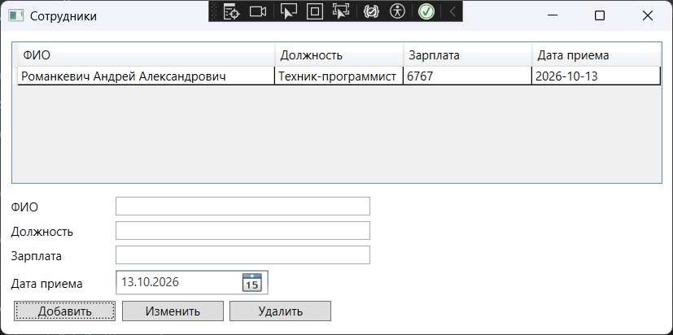
Рисунок 6.1 – Выполнение работы программы для учета сотрудников

Задание 6.2. Разработайте систему учета задач с использованием базы данных. Пользователь должен иметь возможность добавлять, удалять и обновлять задачи.
Выполнение задания 6.2.
Для выполнения задания было необходимо создать приложение WPF с таблицей Tasks (название, описание, признак выполнения) в базе SQLite. Пользователь добавляет задачи, выбирает строку в таблице для изменения или удаления и отмечает задачу выполненной флажком. Код программы представлен ниже в листинге 6.2.
Листинг 6.2. Код программы на ЯП C#.
#nullable disable
using System;
using System.Data;
using System.IO;
using System.Windows;
using System.Windows.Controls;
using Microsoft.Data.Sqlite;
namespace zadanie2
{
public partial class MainWindow : Window
{
// Файл базы данных рядом с программой
string db = "Data Source=" + Path.Combine(AppContext.BaseDirectory, "tasks.db");
public MainWindow()
{
InitializeComponent();
Run("CREATE TABLE IF NOT EXISTS Tasks (Id INTEGER PRIMARY KEY AUTOINCREMENT, " +
"Title TEXT, Description TEXT, Done INTEGER)");
Load();
}
// Выполнение SQL-запроса (параметры @p0, @p1 ...), возврат таблицы с результатом
DataTable Run(string sql, params object[] args)
{
using var connection = new SqliteConnection(db);
connection.Open();
using var command = new SqliteCommand(sql, connection);
for (int i = 0; i < args.Length; i++)
{
command.Parameters.AddWithValue("@p" + i, args[i]);
}
using var reader = command.ExecuteReader();
var table = new DataTable();
if (reader.FieldCount > 0)
{
table.Load(reader);
}
return table;
}
// Вывод задач в таблицу (статус словами "Да" и "Нет")
void Load()
{
grid.ItemsSource = Run("SELECT *, CASE WHEN Done = 1 THEN 'Да' ELSE 'Нет' END AS Status FROM Tasks").DefaultView;
}
// Выбор строки: данные задачи попадают в поля
void Grid_SelectionChanged(object sender, SelectionChangedEventArgs e)
{
if (grid.SelectedItem is not DataRowView row)
{
return;
}
titleBox.Text = row["Title"].ToString();
descBox.Text = row["Description"].ToString();
doneBox.IsChecked = Convert.ToInt32(row["Done"]) == 1;
}
// Добавление (isNew = true) или обновление выбранной задачи
void Save(bool isNew)
{
if (!isNew && grid.SelectedItem == null)
{
MessageBox.Show("Выберите задачу в таблице.");
return;
}
if (titleBox.Text.Trim() == "")
{
MessageBox.Show("Введите название задачи.");
return;
}
int done = doneBox.IsChecked == true ? 1 : 0;
if (isNew)
{
Run("INSERT INTO Tasks (Title, Description, Done) VALUES (@p0, @p1, @p2)",
titleBox.Text.Trim(), descBox.Text.Trim(), done);
}
else
{
Run("UPDATE Tasks SET Title = @p0, Description = @p1, Done = @p2 WHERE Id = @p3",
titleBox.Text.Trim(), descBox.Text.Trim(), done, ((DataRowView)grid.SelectedItem)["Id"]);
}
Load();
titleBox.Text = descBox.Text = "";
doneBox.IsChecked = false;
}
void Add_Click(object sender, RoutedEventArgs e)
{
Save(true);
}
void Update_Click(object sender, RoutedEventArgs e)
{
Save(false);
}
// Удаление выбранной задачи
void Delete_Click(object sender, RoutedEventArgs e)
{
if (grid.SelectedItem == null)
{
MessageBox.Show("Выберите задачу в таблице.");
return;
}
if (MessageBox.Show("Удалить задачу?", "Удаление", MessageBoxButton.YesNo) == MessageBoxResult.Yes)
{
Run("DELETE FROM Tasks WHERE Id = @p0", ((DataRowView)grid.SelectedItem)["Id"]);
Load();
}
}
}
}

Результат выполненной программы в среде программирования Visual Studio представлен на рисунке 6.2.
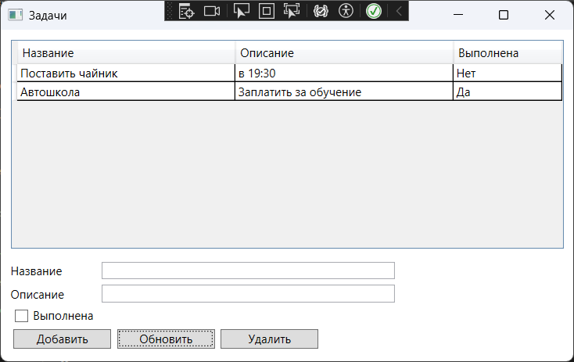
Рисунок 6.2 – Выполнение работы программы для учета задач

Задание 6.3. Создайте базу данных для хранения информации о книгах в библиотеке. Реализуйте приложение для поиска и аренды книг.
Выполнение задания 6.3.
Для выполнения задания было необходимо создать таблицу Books (название, автор, год, наличие, читатель, дата аренды), заполняемую начальным списком книг. Поиск выполняется по названию и автору с помощью фильтра таблицы. Кнопки «Взять в аренду» и «Вернуть книгу» меняют статус книги и записывают читателя и дату. Код программы представлен ниже в листинге 6.3.
Листинг 6.3. Код программы на ЯП C#.
#nullable disable
using System;
using System.Data;
using System.IO;
using System.Windows;
using Microsoft.Data.Sqlite;
namespace zadanie3
{
public partial class MainWindow : Window
{
// Файл базы данных рядом с программой
string db = "Data Source=" + Path.Combine(AppContext.BaseDirectory, "library.db");
DataTable table; // Таблица книг (поиск выполняется ее фильтром)
public MainWindow()
{
InitializeComponent();
Run("CREATE TABLE IF NOT EXISTS Books (Id INTEGER PRIMARY KEY AUTOINCREMENT, " +
"Title TEXT, Author TEXT, Year INTEGER, Available INTEGER DEFAULT 1, Reader TEXT, RentDate TEXT)");
// Начальный список книг, если таблица пустая
if (Run("SELECT * FROM Books").Rows.Count == 0)
{
Run("INSERT INTO Books (Title, Author, Year) VALUES " +
"('Война и мир', 'Л. Н. Толстой', 1869), ('Анна Каренина', 'Л. Н. Толстой', 1877), " +
"('Преступление и наказание', 'Ф. М. Достоевский', 1866), ('Идиот', 'Ф. М. Достоевский', 1869), " +
"('Евгений Онегин', 'А. С. Пушкин', 1833), ('Мастер и Маргарита', 'М. А. Булгаков', 1967), " +
"('Вишневый сад', 'А. П. Чехов', 1904), ('Мертвые души', 'Н. В. Гоголь', 1842)");
}
Load();
}
// Выполнение SQL-запроса (параметры @p0, @p1 ...), возврат таблицы с результатом
DataTable Run(string sql, params object[] args)
{
using var connection = new SqliteConnection(db);
connection.Open();
using var command = new SqliteCommand(sql, connection);
for (int i = 0; i < args.Length; i++)
{
command.Parameters.AddWithValue("@p" + i, args[i]);
}
using var reader = command.ExecuteReader();
var result = new DataTable();
if (reader.FieldCount > 0)
{
result.Load(reader);
}
return result;
}
// Вывод книг в таблицу (статус словами)
void Load()
{
table = Run("SELECT *, CASE WHEN Available = 1 THEN 'В наличии' ELSE 'Выдана' END AS Status " +
"FROM Books ORDER BY Title");
grid.ItemsSource = table.DefaultView;
Search();
}
// Поиск по названию и автору (фильтр таблицы не зависит от регистра)
void Search()
{
string word = searchBox.Text.Trim().Replace("'", "''");
table.DefaultView.RowFilter = "Title LIKE '%" + word + "%' OR Author LIKE '%" + word + "%'";
}
void Search_Click(object sender, RoutedEventArgs e)
{
Search();
}
void ShowAll_Click(object sender, RoutedEventArgs e)
{
searchBox.Clear();
Search();
}
// Аренда выбранной книги
void Rent_Click(object sender, RoutedEventArgs e)
{
if (grid.SelectedItem is not DataRowView row)
{
MessageBox.Show("Выберите книгу в таблице.");
return;
}
if (readerBox.Text.Trim() == "")
{
MessageBox.Show("Введите имя читателя.");
return;
}
if (Convert.ToInt32(row["Available"]) == 0)
{
MessageBox.Show("Эта книга уже выдана.");
return;
}
Run("UPDATE Books SET Available = 0, Reader = @p0, RentDate = @p1 WHERE Id = @p2",
readerBox.Text.Trim(), DateTime.Today.ToString("yyyy-MM-dd"), row["Id"]);
readerBox.Clear();
Load();
}
// Возврат выбранной книги
void Return_Click(object sender, RoutedEventArgs e)
{
if (grid.SelectedItem is not DataRowView row)
{
MessageBox.Show("Выберите книгу в таблице.");
return;
}
if (Convert.ToInt32(row["Available"]) == 1)
{
MessageBox.Show("Эта книга не выдавалась.");
return;
}
Run("UPDATE Books SET Available = 1, Reader = NULL, RentDate = NULL WHERE Id = @p0", row["Id"]);
Load();
}
}
}

Результат выполненной программы в среде программирования Visual Studio представлен на рисунке 6.3.
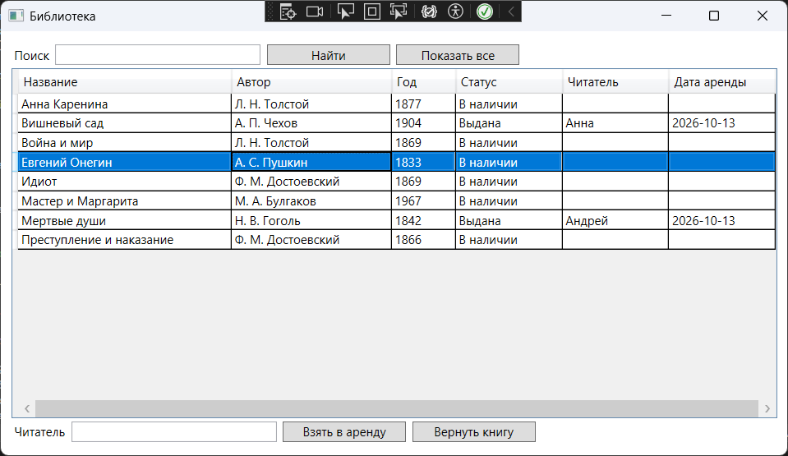
Рисунок 6.3 – Выполнение работы программы для поиска и аренды книг

Задание 6.4. Создайте приложение для учета финансов с использованием базы данных. Пользователь должен иметь возможность добавлять и редактировать записи о доходах и расходах.
Выполнение задания 6.4.
Для выполнения задания было необходимо создать таблицу Records (тип, категория, сумма, дата), в которой хранятся доходы и расходы. Записи добавляются, изменяются и удаляются, а после каждого действия пересчитываются итоги: доходы, расходы и баланс. Код программы представлен ниже в листинге 6.4.
Листинг 6.4. Код программы на ЯП C#.
#nullable disable
using System;
using System.Data;
using System.IO;
using System.Windows;
using System.Windows.Controls;
using Microsoft.Data.Sqlite;
namespace zadanie4
{
public partial class MainWindow : Window
{
// Файл базы данных рядом с программой
string db = "Data Source=" + Path.Combine(AppContext.BaseDirectory, "finance.db");
public MainWindow()
{
InitializeComponent();
Run("CREATE TABLE IF NOT EXISTS Records (Id INTEGER PRIMARY KEY AUTOINCREMENT, " +
"Type TEXT, Category TEXT, Amount REAL, RecordDate TEXT)");
datePicker.SelectedDate = DateTime.Today;
Load();
}
// Выполнение SQL-запроса (параметры @p0, @p1 ...), возврат таблицы с результатом
DataTable Run(string sql, params object[] args)
{
using var connection = new SqliteConnection(db);
connection.Open();
using var command = new SqliteCommand(sql, connection);
for (int i = 0; i < args.Length; i++)
{
command.Parameters.AddWithValue("@p" + i, args[i]);
}
using var reader = command.ExecuteReader();
var table = new DataTable();
if (reader.FieldCount > 0)
{
table.Load(reader);
}
return table;
}
// Вывод записей в таблицу и подсчет итогов
void Load()
{
DataTable table = Run("SELECT * FROM Records ORDER BY RecordDate DESC, Id DESC");
grid.ItemsSource = table.DefaultView;
double income = 0;
double expense = 0;
foreach (DataRow r in table.Rows)
{
if (r["Type"].ToString() == "Доход")
{
income += Convert.ToDouble(r["Amount"]);
}
else
{
expense += Convert.ToDouble(r["Amount"]);
}
}
summaryText.Text = "Доходы: " + income + " Расходы: " + expense + " Баланс: " + (income - expense);
}
// Выбор строки: данные записи попадают в поля
void Grid_SelectionChanged(object sender, SelectionChangedEventArgs e)
{
if (grid.SelectedItem is not DataRowView row)
{
return;
}
typeBox.SelectedIndex = row["Type"].ToString() == "Доход" ? 0 : 1;
categoryBox.Text = row["Category"].ToString();
amountBox.Text = row["Amount"].ToString();
datePicker.SelectedDate = DateTime.Parse(row["RecordDate"].ToString());
}
// Добавление (isNew = true) или изменение выбранной записи
void Save(bool isNew)
{
if (!isNew && grid.SelectedItem == null)
{
MessageBox.Show("Выберите запись в таблице.");
return;
}
if (categoryBox.Text.Trim() == "" || !double.TryParse(amountBox.Text, out double amount)
|| amount <= 0 || datePicker.SelectedDate == null)
{
MessageBox.Show("Введите категорию, сумму (число больше 0) и дату.");
return;
}
string type = typeBox.SelectedIndex == 0 ? "Доход" : "Расход";
string date = datePicker.SelectedDate.Value.ToString("yyyy-MM-dd");
if (isNew)
{
Run("INSERT INTO Records (Type, Category, Amount, RecordDate) VALUES (@p0, @p1, @p2, @p3)",
type, categoryBox.Text.Trim(), amount, date);
}
else
{
Run("UPDATE Records SET Type = @p0, Category = @p1, Amount = @p2, RecordDate = @p3 WHERE Id = @p4",
type, categoryBox.Text.Trim(), amount, date, ((DataRowView)grid.SelectedItem)["Id"]);
}
Load();
categoryBox.Text = amountBox.Text = "";
}
void Add_Click(object sender, RoutedEventArgs e)
{
Save(true);
}
void Update_Click(object sender, RoutedEventArgs e)
{
Save(false);
}
// Удаление выбранной записи
void Delete_Click(object sender, RoutedEventArgs e)
{
if (grid.SelectedItem == null)
{
MessageBox.Show("Выберите запись в таблице.");
return;
}
if (MessageBox.Show("Удалить запись?", "Удаление", MessageBoxButton.YesNo) == MessageBoxResult.Yes)
{
Run("DELETE FROM Records WHERE Id = @p0", ((DataRowView)grid.SelectedItem)["Id"]);
Load();
}
}
}
}

Результат выполненной программы в среде программирования Visual Studio представлен на рисунке 6.4.
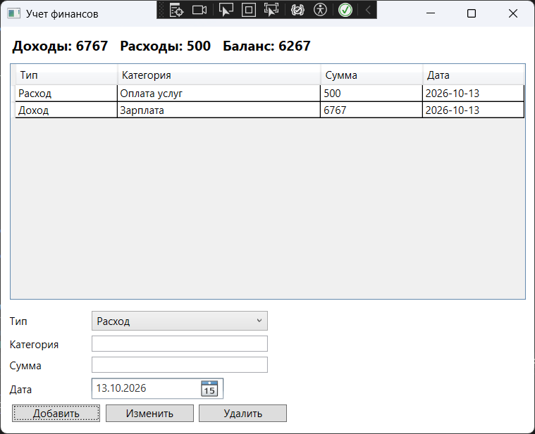
Рисунок 6.4 – Выполнение работы программы для учета финансов

Вывод: ссылка на репозиторий GitHub: https://github.com/supwew/praktika.git

